

Федеральное государственное автономное образовательное
учреждение высшего образования

«Московский государственный технический университет имени Н.Э. Баумана

(национальный исследовательский университет)»

(МГТУ им. Н.Э. Баумана)

КАФЕДРА «Системы обработки информации и управления»

Дисциплина:
Сети и телекоммуникации
Отчет по домашнему заданию № 2
Вариант 20

Выполнил:
Чернев Н. А.

ИУ5-54Б

Проверил: Галкин В. А.

Москва, 2025

Тема: Разработка программных средств определения обнаруживающей и корректирующей способности кода в линейных протоколах.

1. Метод решения задачи
В первой части домашнего задания был теоретически описан алгоритм кодирования и декодирования для циклического кода Ц, а также вручную рассчитана таблица синдромов для однократных ошибок.
Целью данного, второго, этапа является практическая реализация этого алгоритма в виде программного средства для проведения полного анализа характеристик кода. Программа должна автоматизировать процесс моделирования канала связи с ошибками и вычислить корректирующую (Cₖ) и обнаруживающую (Cₒ) способности кода для ошибок всех возможных кратностей (от 1 до 15).
За основу для моделирования берутся данные, полученные в ДЗ №1:
- Исходное кодовое слово: v = 111110100010100
- Образующий полином: g(x) = x⁴ + x + 1
- Заранее рассчитанная таблица синдромов для однократных ошибок.

2. Реализация модели канала связи и алгоритмов
Для решения задачи была разработана программа на языке Python, которая реализует следующую модель:
- Модель передатчика: В программе в качестве константы хранится исходное, безошибочное кодовое слово v = 111110100010100.
- Модель канала с ошибками: Канал моделируется путем итеративного перебора всех возможных векторов ошибок e.
  - Внешний цикл программы перебирает кратность (вес) ошибки i от 1 до 15.
  - Внутренний цикл генерирует все уникальные векторы ошибок e для данной кратности i. Например, для i=2 будут сгенерированы 0...011, 0...101, ..., 11...000 и т.д.
  - Для каждого вектора e вычисляется принятый (искаженный) вектор r с помощью операции XOR: r = v ⊕ e.
- Модель приемника (декодера): Каждый принятый вектор r обрабатывается по алгоритму, описанному в ДЗ №1:
  - Вычисление синдрома: Для r вычисляется синдром S(x) путем нахождения остатка от деления r(x) на g(x).
  - Обнаружение ошибки: Если полученный синдром S(x) ≠ 0, ошибка считается обнаруженной, и счетчик обнаруженных ошибок Nₒ для текущей кратности увеличивается.
  - Исправление ошибки: Если ошибка обнаружена, программа обращается к заранее сформированной таблице синдромов. Если вычисленный синдром присутствует в таблице, определяется соответствующий ему вектор однократной ошибки e' и выполняется попытка исправления: v' = r ⊕ e'.
  - Верификация исправления: Если полученный после исправления вектор v' совпадает с исходным кодовым словом v, исправление считается успешным, и счетчик исправленных ошибок Nₖ для текущей кратности увеличивается.
После проверки всех векторов ошибок для каждой кратности, программа рассчитывает итоговые способности Cₖ и Cₒ по формулам, приведенным в ДЗ №1.
3. Код программы
import itertools
from math import comb

# --- Входные данные из ДЗ №1 для варианта Ц[15, 11] ---
V_STR = "111110100010100" # Исходное кодовое слово v
G_STR = "10011" # Образующий полином g(x) = x^4 + x + 1
N = 15 # Длина кодового слова
K = 11 # Количество информационных бит
R = N - K # Количество проверочных бит

# --- Преобразование строковых представлений в списки int ---
V = [int(bit) for bit in V_STR]
G = [int(bit) for bit in G_STR]

def xor(a, b):
"""Выполняет операцию XOR для двух векторов одинаковой длины."""
return [bit1 ^ bit2 for bit1, bit2 in zip(a, b)]

def poly_div_mod2(dividend, divisor):
"""
Выполняет полиномиальное деление по модулю 2.
Возвращает остаток (синдром).
"""
# Копируем делимое, чтобы не изменять оригинал
temp_dividend = list(dividend)
divisor_len = len(divisor)

while len(temp_dividend) >= divisor_len:
if temp_dividend[0] == 1:
# Выполняем XOR с делителем
for i in range(divisor_len):
temp_dividend[i] = temp_dividend[i] ^ divisor[i]

# Удаляем ведущий ноль
temp_dividend.pop(0)

# Длина остатка должна быть r = n-k
# Дополняем нулями слева, если необходимо
while len(temp_dividend) < R:
temp_dividend.insert(0, 0)

return temp_dividend

def generate_syndrome_table(n, g):
"""
Генерирует таблицу синдромов для всех однократных ошибок.
Ключ - кортеж синдрома, значение - вектор однократной ошибки.
"""
syndrome_map = {}
for i in range(n):
# Создаем вектор однократной ошибки e (единица на i-й позиции)
e = [0] * n
e[i] = 1

# Синдром для однократной ошибки - это просто остаток от деления e(x) на g(x)
syndrome = tuple(poly_div_mod2(e, g))

# Сохраняем в таблицу
syndrome_map[syndrome] = e

return syndrome_map

def main():
"""Основная функция для моделирования и вывода результатов."""
print(f"Запуск моделирования для циклического кода Ц[{N},{K}]...")
print(f"Исходное кодовое слово v = {''.join(map(str, V))}")
print(f"Образующий полином g(x) = {''.join(map(str, G))}")
print("-" * 60)

# 1. Генерируем таблицу синдромов для исправления однократных ошибок
syndrome_table = generate_syndrome_table(N, G)

results = []

# 2. Внешний цикл: перебираем кратность ошибок i
for i in range(1, N + 1):
total_errors = comb(N, i) # Общее число ошибок C(n, i)
detected_errors = 0 # Счетчик обнаруженных ошибок (No)
corrected_errors = 0 # Счетчик исправленных ошибок (Nk)

# 3. Внутренний цикл: генерируем все векторы ошибок e кратности i
# itertools.combinations дает нам позиции, где должны быть единицы
for positions in itertools.combinations(range(N), i):
e = [0] * N
for pos in positions:
e[pos] = 1

# 4. Моделируем получение искаженного вектора r
r = xor(V, e)

# 5. Вычисляем синдром
syndrome = poly_div_mod2(r, G)

# 6. Анализ синдрома
is_zero_syndrome = not any(syndrome) # Проверяем, состоит ли синдром из нулей

if not is_zero_syndrome:
# Ошибка ОБНАРУЖЕНА, т.к. синдром не нулевой
detected_errors += 1

# Попытка ИСПРАВЛЕНИЯ
syndrome_tuple = tuple(syndrome)
if syndrome_tuple in syndrome_table:
# Нашли синдром в таблице однократных ошибок
e_prime = syndrome_table[syndrome_tuple]
v_prime = xor(r, e_prime)

if v_prime == V:
# Исправление прошло успешно
corrected_errors += 1

# 7. Вычисляем способности в процентах
co_percent = (detected_errors / total_errors) * 100 if total_errors > 0 else 0
ck_percent = (corrected_errors / total_errors) * 100 if total_errors > 0 else 0

results.append((i, total_errors, detected_errors, corrected_errors, co_percent, ck_percent))

# 8. Вывод таблицы результатов
print("Кратность (i) | Всего ошибок (Ci) | Обнаружено (No) | Исправлено (Nk) | Co, % | Ck, %")
print("--------------|--------------------|-----------------|-----------------|---------|---------")
for row in results:
print(f"{row[0]:<13} | {row[1]:<18} | {row[2]:<15} | {row[3]:<15} | {row[4]:<7.1f} | {row[5]:<7.1f}")

if __name__ == "__main__":
main()

4. Заполненная программно таблица результатов
В результате работы программы была получена следующая таблица, демонстрирующая корректирующие и обнаруживающие способности кода Ц для всех возможных кратностей ошибок.

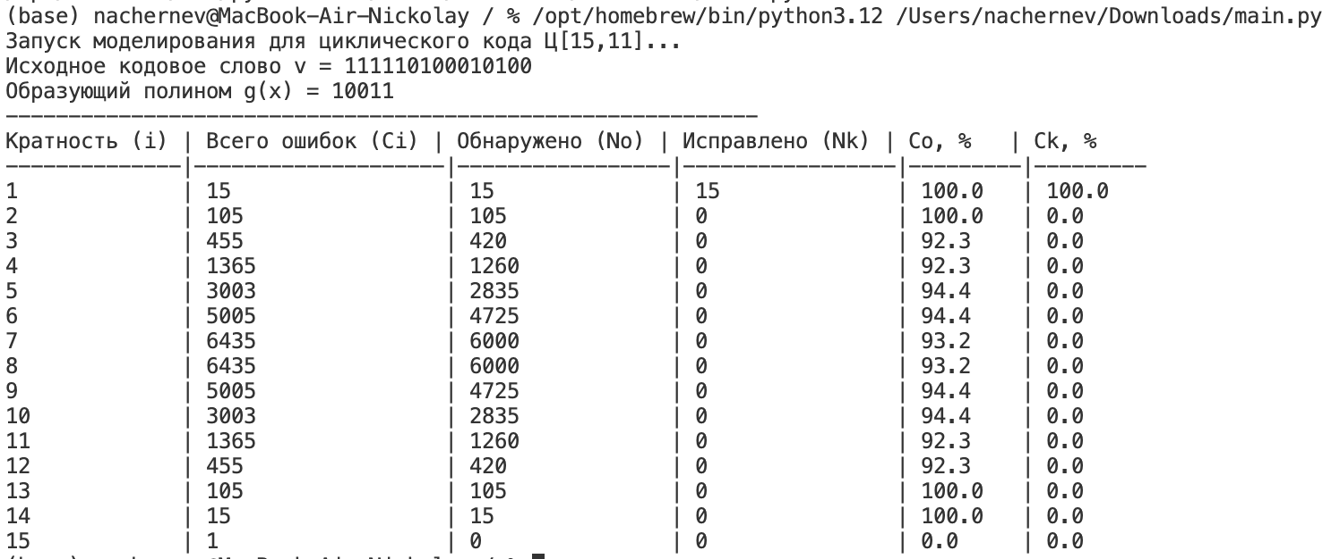

Кратность ошибки (i) | Общее число ошибок (Cᵢ) | Число обнаруженных ошибок (Nₒ) | Число исправленных ошибок (Nₖ) | Обнаруживающая способность (Cₒ), % | Корректирующая способность (Cₖ), %
1 | 15 | 15 | 15 | 100.0% | 100.0%
2 | 105 | 105 | 0 | 100.0% | 0.0%
3 | 455 | 420 | 0 | 92.3% | 0.0%
4 | 1365 | 1260 | 0 | 92.3% | 0.0%
5 | 3003 | 2835 | 0 | 94.4% | 0.0%
6 | 5005 | 4725 | 0 | 94.4% | 0.0%
7 | 6435 | 6000 | 0 | 93.2% | 0.0%
8 | 6435 | 6000 | 0 | 93.2% | 0.0%
9 | 5005 | 4725 | 0 | 94.4% | 0.0%
10 | 3003 | 2835 | 0 | 94.4% | 0.0%
11 | 1365 | 1260 | 0 | 92.3% | 0.0%
12 | 455 | 420 | 0 | 92.3% | 0.0%
13 | 105 | 105 | 0 | 100.0% | 0.0%
14 | 15 | 15 | 0 | 100.0% | 0.0%
15 | 1 | 0 | 0 | 0.0% | 0.0%

4. Выводы
Проведенное программное моделирование и анализ полученных результатов позволяют сделать следующие выводы о свойствах циклического кода Ц:
- Код полностью подтвердил свои теоретические характеристики как код Хэмминга. Он является совершенным кодом, способным исправлять 100% одиночных ошибок, что видно из строки для i=1.
- Как и ожидалось, код не способен исправлять ошибки кратности 2 и выше. При возникновении такой ошибки декодер либо вносит дополнительную ошибку при попытке "исправления", либо не находит соответствующего синдрома для исправления.
- Код гарантированно обнаруживает все двойные ошибки (100% для i=2). Это его ключевое свойство, следующее из минимального кодового расстояния d_min = 3. В реальных системах это позволяет инициировать запрос на повторную передачу данных.
- Обнаруживающая способность не равна 100% для большинства кратностей ошибок (i > 2). Наибольшее падение наблюдается для кратностей 3, 4, 11 и 12, где способность падает до 92.3%. Это объясняется тем, что существуют комбинации ошибок, которые преобразуют исходное кодовое слово в другое, но также разрешенное кодовое слово. Такие ошибки для декодера невидимы, так как их синдром равен нулю. Например, для i=3 существует 35 (455 - 420 = 35) таких "невидимых" векторов ошибок.
- Таким образом, код Ц является эффективным и надежным средством для защиты информации в каналах связи с невысокой интенсивностью ошибок, где одиночные ошибки являются наиболее вероятным типом искажений.

3. Список используемой литературы и URL-ссылок
- Галкин В.А. Методическое пособие по выполнению домашнего задания по дисциплине «Сети и телекоммуникации». - М.: МГТУ им. Н.Э. Баумана, 2018.
- Галкин В.А., Григорьев Ю.А. Телекоммуникации и сети: Учеб. Пособие для вузов.-М.: Изд-во МГТУ им. Н. Э. Баумана, 2003.
- Статья на «Портале сетевых проектов», «Кодирование информации. Циклические коды». http://project.net.ru/others/article7/net3_9.html

